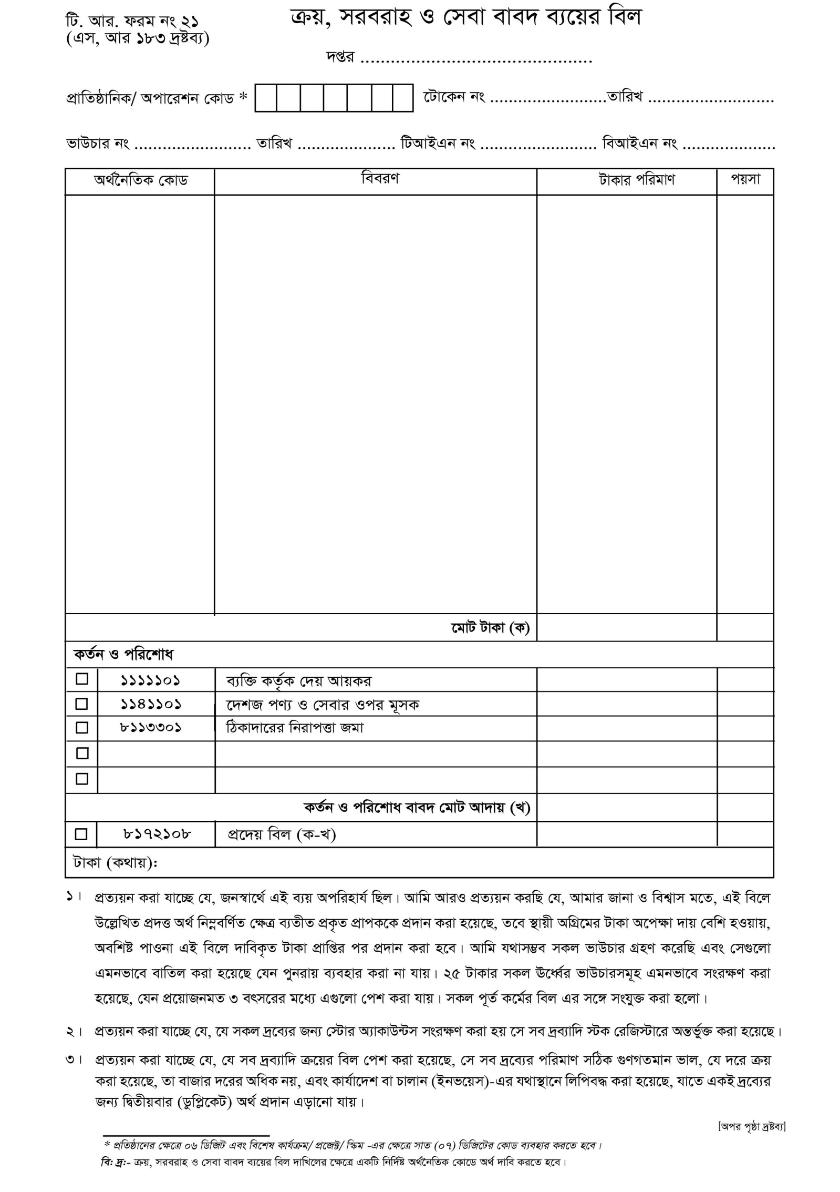
বিল নং-
তারিখঃ
জেলা সমবায় কার্যালয়,গাইবান্ধা

১ ৩ ৮ ০ ২ ০ ৩

= ৩,৪৫০/-
= ১,০০০/-
= ১৮,৭৫০/-

= ১৩,০০০/-

= ২,০০০/-

= ১,৮০০/-

= ২৫,০০০/-

= ৫,০০০/-
জেলা সমবায় কার্যালয়,গাইবান্ধা কর্তৃক পরিচালিত ০৫ দিন ব্যাপী আইজিএ (সেলাই) প্রশিক্ষণ কর্মশালা এর ব্যয় বিলঃ
(১) ভাউচার মূল (ষ্টেশনারী) [ ভ্যাট ৭.৫% =২৫৯/-] -----
(২) ভাউচার মূল (ব্যানার)[ ভ্যাট ৭.৫% = ৭৫/-] --------
(৩) ভাউচার মূল(প্রশিক্ষণ ভাতা)--------------------------
(৪) ভাউচার মূল(অতিথি বক্তা/প্রশিক্ষকের সম্মানী)
[ আয়কর ১০% =১৩০০/-] ------------------------------
(৫) ভাউচার মূল(অতিথি বক্তা/প্রশিক্ষকের সম্মানী)
[ আয়কর ১০% = ২০০/-] -----------------------------
(৬) ভাউচার মূল (কোর্স পরিচালক ও সহঃ কোর্স পরিচালক এর সম্মানী) [ আয়কর ১০% = ১৮০/-] -------------------------
(৭) ভাউচার মূল(দুপুরের খাবার ও নাস্তা)
[ ভ্যাট ৭.৫% = ১৮৭৫/-] -------------------------------
(৮) ভাউচার মূল (হলরুম ভাড়া/ডেকেরেটর)
[ ভ্যাট ৭.৫% = ৩৭৫/-] ---------------------------------
৩২৩১৩০১

= ৭০,০০০/-

১০% = ১,৬৮০/-
৭.৫% = ২,৫৮৪/-

= ৪,২৬৪/-
= ৬৫,৭৩৬/-

পয়ঁষট্টি হাজার সাতশত ছত্রিশ টাকা মাত্র

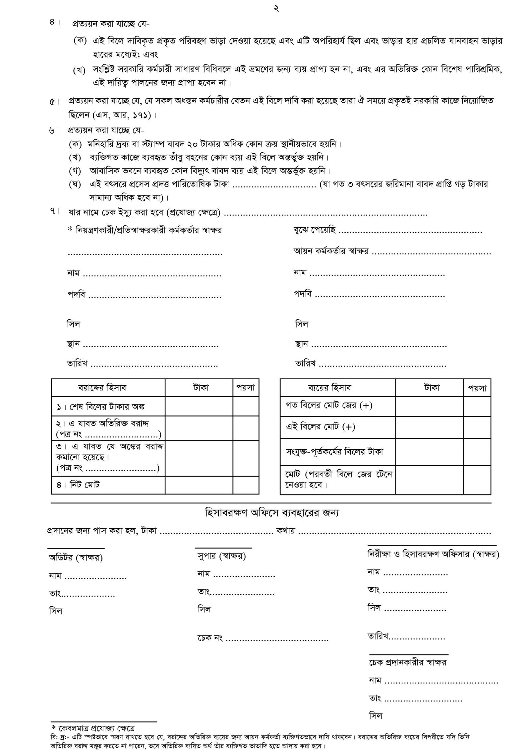

জেলা সমবায় অফিসার,গাইবান্ধা।

= ৪,০০,০০০/- = ৮২,৪৬০/-

= ৭০,০০০/-

= ১,৫২,৪৬০/-

= ৪,০০,০০০/- = ২,৪৭,৫৪০/-

